Краткосрочный план
Раздел: |  | 5.4C Диаграммы
Дата: |  | ФИО учителя: Брыкина О. П.
Класс: 5 |  | Количество присутствующих: |  | отсутствующих:
Тема урока |  | Диаграммы
Тип урока |  | Закрепление полученных знаний
Цели обучения |  | 5.4.3.2  строить круговые, линейные и столбчатые диаграммы;  5.4.3.3  извлекать статистическую информацию, представленную в виде таблицу или диаграмм;
Цели урока |  | - умеет представлять информацию в виде круговой, линейной, столбчатой диаграмм;  - умеет считывать информацию, представленную в виде таблиц или диаграмм;  - умеет сравнивать, анализировать полученную информацию
Критерии оценивания |  | - представляет информацию в виде круговой, линейной, столбчатой диаграмм;  - считывает информацию, представленную в виде таблиц или диаграмм  - сравнивает, анализирует полученную информацию
Привитие и воспитание ценностей |  | Казахстанский патриотизм и гражданская ответственность, уважение, солидарность, сотрудничество
Межпредметная связь |  | экономика, естествознание
Предварительные знания |  | - знают определение диаграммы  - знают алгоритм построения круговой, столбчатой и линейной диаграмм  - различают виды диаграмм
Языковые задачи |  | - круговая диаграмма;  - столбчатая диаграмма;  - линейная диаграмма;  - статистические данные;
Ход урока
Этапы урока | Запланированная деятельность на уроке |  |  |  | Ресурсы
Начало урока | Организационный момент  - Приветствие  - Эмоциональный настрой «Мотивация»  Цель: умение общаться, установление позитивных отношений, повышение самооценки учащихся  - Объединение в группы по 5 человек (фрукты: яблоки, груши, апельсины, лимоны, бананы)  Актуализация знаний  Задание: дайте название диаграммам и расскажите алгоритм построения (обсуждение в группе затем заслушиваются ответы учащихся )  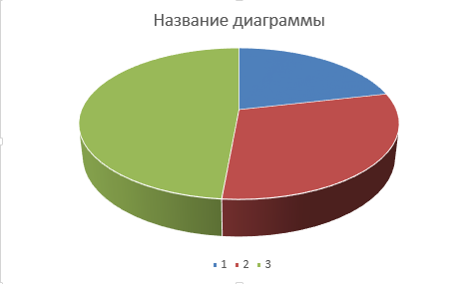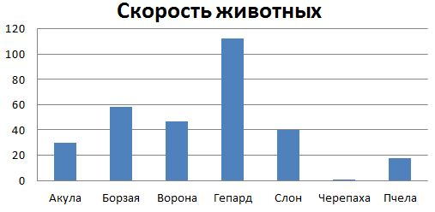  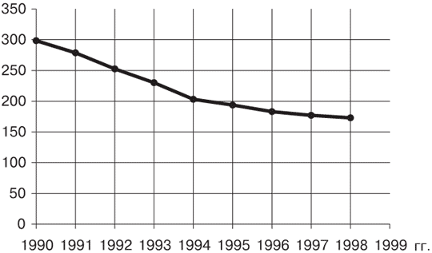  Обратная связь: 3 хлопка |  |  |  | Карточки с изображением фруктов  Презентация  Карточки с изображением диаграмм
Середина урока | Закрепление  Решение задач (работа в группах сменного состава)  - На диаграмме представлены данные количества осадков, выпавших с января по сентябрь 2016 года. 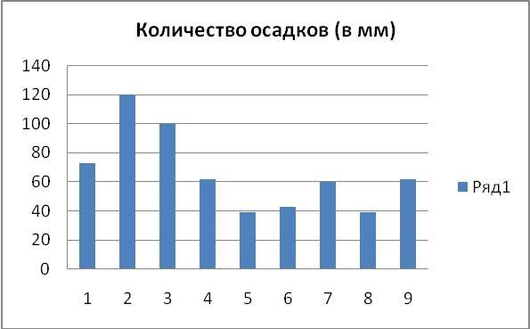По диаграмме определите:  а) месяц, в котором выпало наибольшее количество осадков  б) месяц, в котором выпало наименьшее количество осадков  в) количество осадков, выпавших в марте, в июне  г) в какой месяц выпало в 2 раза больше осадков, чем в июле  Дескриптор: Обучающийся  - определяет значение данных  - определяет данные по их значениям  Обратная связь: две звезды, одно пожелание  - В таблице представлены данные изменение валюты за период с января по июнь 2017 года  Постройте линейную диаграмму изменения курса валюты, запишите данные в последний столбец.  Дескриптор: Обучающийся  - выбирает единичный отрезок  - изображает шкалу деления на  вертикальном и горизонтальном луче  - находит точки по данным задачи,  соединяет их  - определяет изменения курса валюты  (повышение/понижение, на сколько)  Обратная связь: оценочный лист(по дескриптору)  Разминка (Австралийский дождь)  Цель: обеспечить психологическую разгрузку учащихся.  Задача 3. В июне выставку ЭКСПО посетили 30% туристов от всех приехавших, в июле – 55%, в августе 9000 туристов из Казахстана. Постройте круговую диаграмму. В каком месяце туристов было больше и на сколько?  Дескриптор: Обучающийся  - строит окружность  - вычисляет углы соответствующие  данным задачи  - строит углы, используя транспортир  - закрашивает сектора цветными  карандашами  - сравнивает данные задачи, делает выводы  Обратная связь: оценочный лист(по дескриптору) |  |  |  | презентация  Презентация, карточка с заданием  Оценочный лист  Презентация  Оценочный лист
  Месяц | Курс доллара по отношению к тенге | Изменения
  Январь | 328,28
  Февраль | 312,65
  Март | 315,55
  Апрель | 313,90
  Май | 312,55
  Июнь | 325
Конец урока | Итог урока  Задание: распределите виды диаграмм в следующую таблицу  1 2  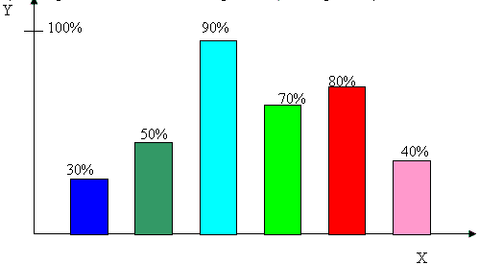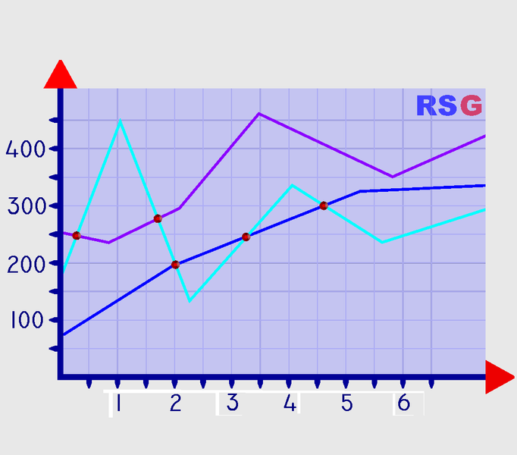  3. 4.  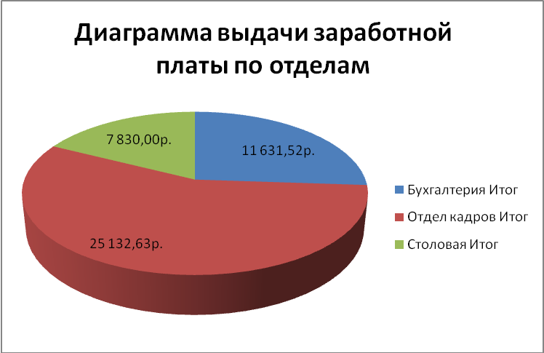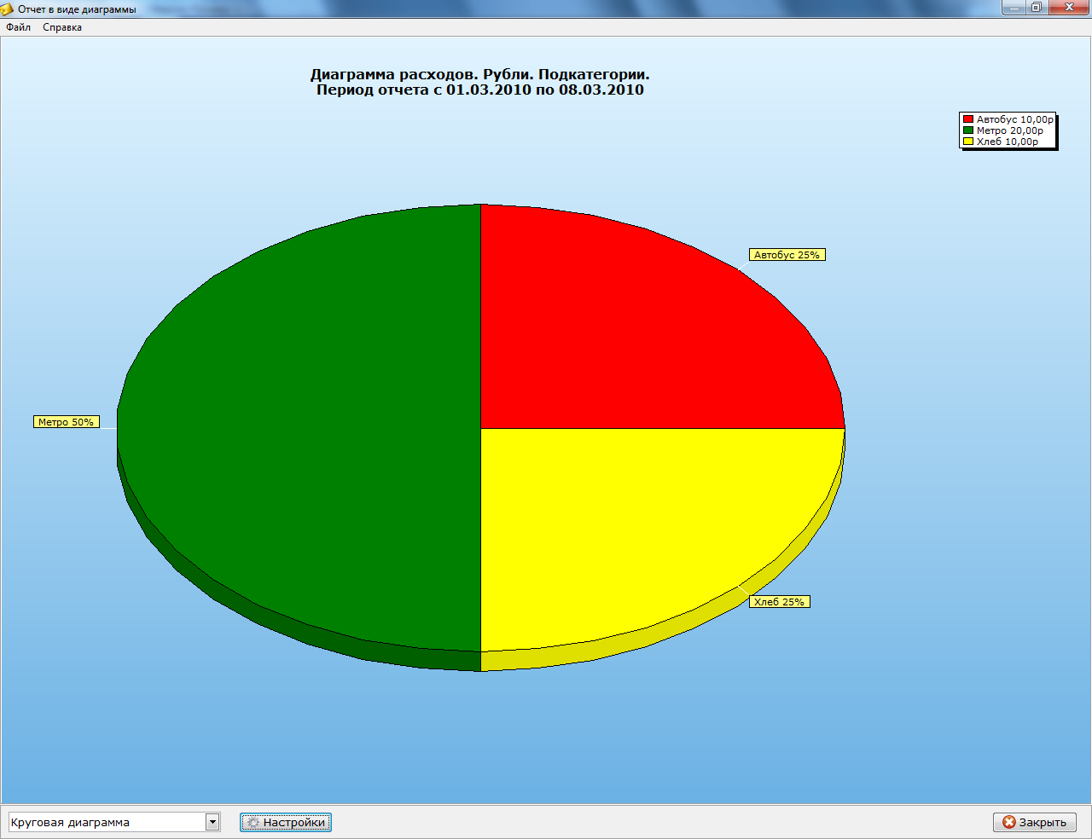  5. 6.  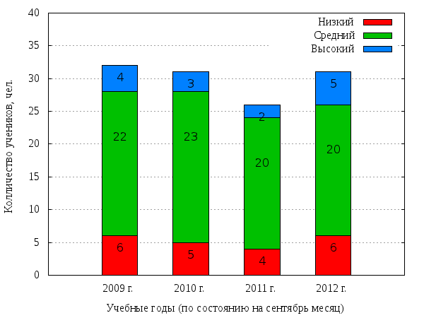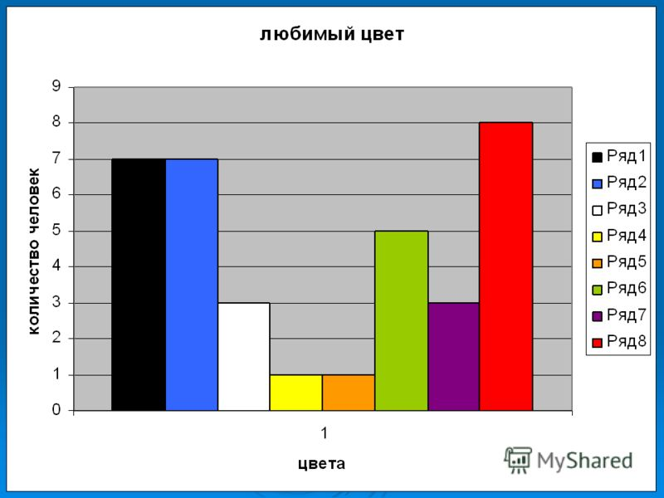  7  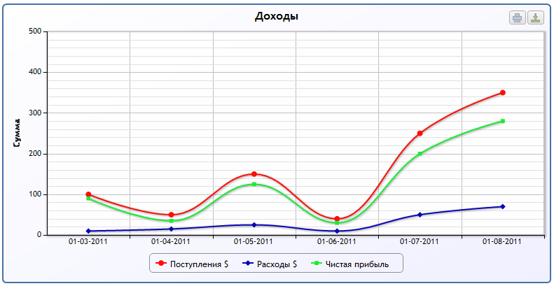  Дескриптор: Обучающийся  - записывает в таблицу номера картинок  Обратная связь: лист ответа  Рефлексия.  Чемодан  Цель: завершение урока на положительном эмоциональном уровне  Домашнее задание (выбрать задачу):  1. Азот составляет 78% воздуха, кислород – 21%, а другие газы – остальную часть. Постройте круговую диаграмму состава воздуха.  2. Какую часть суток вы находитесь на занятиях в школе, выполняете домашнее задание, делаете работу по дому, играете, спите? Постройте диаграмму распределения своего времени.  3. В мороженом молоко составляет 6 частей, сухие молочные продукты – 2 части, сахал и фруктовые добавки – 2 части. Постройте круговую диаграмму, изображающую состав продуктов в мороженом. |  |  |  | Карточки с изображениями диаграмм  Лист ответа  Изображение чемодана  Карточка с домашним заданием
  столбчатая | круговая | линейная
Дифференциация – каким образом Вы планируете оказать больше поддержки? Какие задачи Вы планируете поставить перед более способными учащимися? |  |  | Оценивание – как Вы планируете проверить уровень усвоения материала учащимися? |  | Здоровье и соблюдение техники безопасности
Работа в группах, в парах, индивидуально. Разноуровневые задания при закреплении материала, разноуровневые д/з |  |  | Сигнальные карточки, «Две звезды, одно пожелание», «три хлопка», оценочный лист, лист ответа |  | Разминки, эмоциональный настрой
Рефлексия по уроку  Чемодан  Цель: завершение урока на положительном эмоциональном уровне |  |  | Используйте данный раздел для размышлений об уроке. Ответьте на самые важные вопросы о Вашем уроке из левой колонки.
Общая оценка
Какие два аспекта урока прошли хорошо (подумайте как о преподавании, так и об обучении)?
1:
2:
Что могло бы способствовать улучшению урока (подумайте как о преподавании, так и об обучении)?
1:
2:
Что я выявил(а) за время урока о классе или достижениях/трудностях отдельных учеников, на что необходимо обратить внимание на последующих уроках?

